MANUAL TÉCNICO

FUNCIONALIDAD

FuncInternas
IngresarVentanaImg: esta función genera el ingreso a las ventana
waitImpRe: ingresa las imagenes en una Lista de Lista e ingresa cuando el cliente finaliza

opMenu
CasoUno: Carga masiva del json
casoDos: Genera la cantidad de vantanillas
casoTres: Ejuta el programa en pasos a la eleccion
casoCuatro: Estado de memoria con graphviz
casoCinco: Genera el nombre del estudiante

NODOLISTAS

ListaSimple
VerPosicion: devuleve la infomracion del nodo
verTodo: solo veo lo que tiene la lista

ListaSimpleCircular
VerPosicion: devuleve la infomracion del nodo

ListasListas
InsertarLc: inserta un nodo nomral
insertarZ: inserta la imagen con una direccion nodo->z
verPosicionLc: devuleve la infomracion del nodo
cantNodosInsertZ: devulve la cantidad de imagenes que tiene el nodo
sustituirIdLc: sutituye el nodo por medio de un id

NodoS

PRINCIPAL

IngresarJson.form

IngresarJson

P1_EDD_2022
Tiene el menu completo del programa

FUNCIONALIDAD:
Funcionalidad grafica del programa
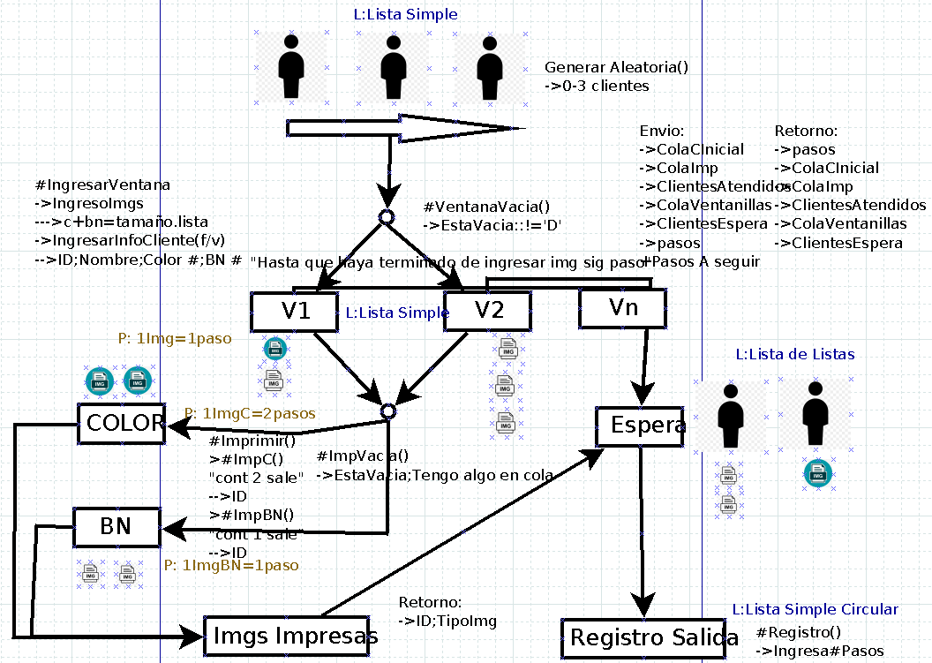

MANUAL DE USUARIO
MENU:”menu”
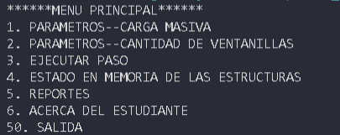

PARAMETROS—CARGA MASIVA:”carga maisva del json”
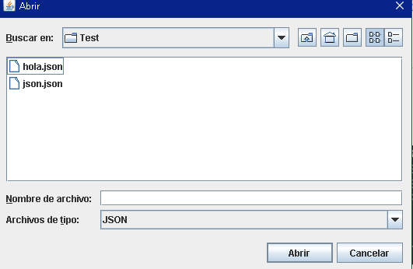
PARAMETROS—CANTIDAD DE VENTANILLAS
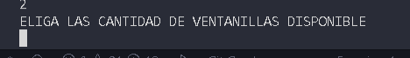

EJECUTAR PASO: “indica cuantos paso quiere que de el sistema”

ESTAO EN MEMORIA DE LAS ESTRUCUTRAS: “por medio gravhip crea la memoria de las estructuras ventana, espera, atendidos”
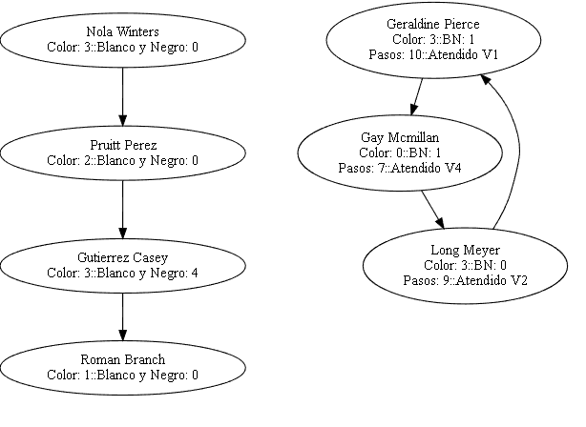

REPORTES: “crea el top 5, blanco negro,color; el que ha estado mas pasos en consola”
